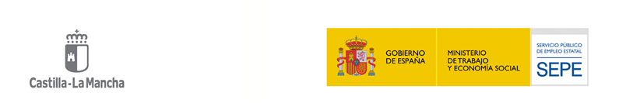

SOLICITUD DE ANTICIPO DE SUBVENCIONES DE ESPECIALIDADES NO CONDUCENTES A CERTIFICADO DE PROFESIONALIDAD
(Modalidad II-2025)

D/Dña. __________________________________________________________________en calidad de representante legal de la Entidad ____________________________, con CIF ______________solicita según lo establecido en el artículo 19 de la Orden 178/2020, de 19 de noviembre, de la Consejería de Economía, Empresas y Empleo, en materia de programación, gestión y evaluación de la formación profesional para el empleo en el ámbito laboral en Castilla-La Mancha y por la que se establecen las bases reguladoras de concesión de subvenciones públicas para su realización, el pago anticipado de los cursos subvencionados por la Consejería de Economía, Empresas y Empleo según resolución del Delegado/a Provincial en ____________ del día __ de________ de 2025 en las condiciones que se indican a continuación:

Nº DE CURSO | SUBVENCIÓN | Anticipo 25% | Anticipo 35% | Anticipo 60% | Fecha de inicio
FPTD/2025/
FPTD/2025/
FPTD/2025/
FPTD/2025/
FPTD/2025/
FPTD/2025/
FPTD/2025/
Para poder solicitar el anticipo del 35% o del 60% la acción formativa tiene que haber iniciado.

TOTAL EN CIFRA TOTAL EN LETRA

En , a de de 20

(Sello de la Entidad de Formación)

Fdo.:

